# Utiliser le contrôle *properties*

## Objectif :

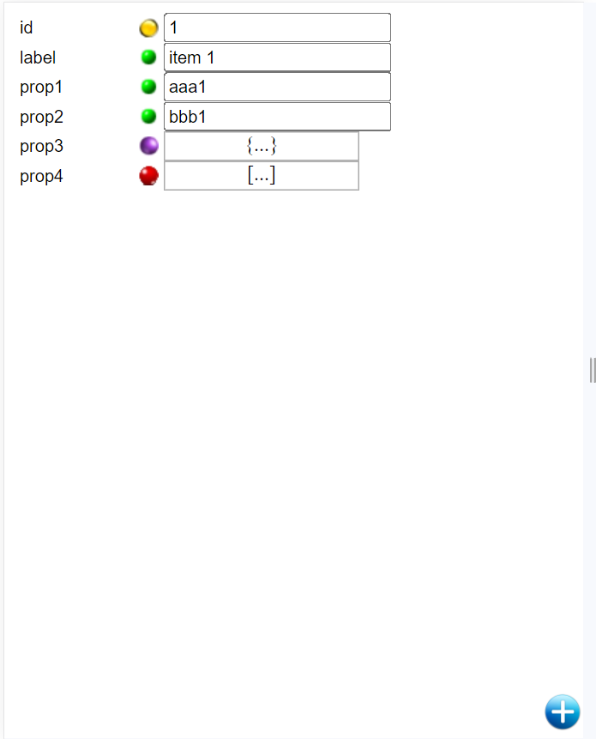

## Mise en place :

<!DOCTYPE html>

<html>

<head>

<title>**Properties**</title>

<meta charset=**"UTF-8"**/>

<link href=**"css/jsa.css"** rel=**"stylesheet"** media=**"all"** type=**"text/css"**>

<link href=**"css/multiDisplay.css"** rel=**"stylesheet"** media=**"all"** type=**"text/css"**>

<link href=**"css/editor2.css"** rel=**"stylesheet"** media=**"all"** type=**"text/css"**>

<link href=**"img/favicon.png"** rel=**"icon"** media=**"all"** type=**"text/css"**>

<meta name=**"viewport"** content=**"width=450, user-scalable=no"**>

<meta charset=**"utf-8"**>

<style>

</style>

</head>

<body>

<script src=**"js/jsa.js"**></script>

<script src=**"js/jsa.cls.js"**></script>

<script src=**"js/jsa.appliMobile.js"**></script>

<script src=**"js/jsa.application.js"**></script>

<script src=**"js/multiDisplay.js"**></script>

<script src=**"js/properties.js"**></script>

<script src=**"js/formInput.js"**></script>

<script src=**"js/selector.js"**></script>

<script src=**"js/editor2.js"**></script>

<script>

</script>

<script>

jsa.appliMobile**({**

id**:**"myOrganization"**,**

label**:**"My organization"**,**

objects**:[**

**{**

tag**:**"objectDefinition"**,**

id**:**"tag3"**,**

fields**:[**

**{**tag**:**"formInput"**,** id**:**"aa"**,** label**:**"AA"**,** type**:**"string"**},**

**{**tag**:**"formInput"**,** id**:**"bb"**,** label**:**"BB"**,** type**:**"string"**}**

**]**

**}],**

displayBody**:*function*(){**

***return*** **{**

tag**:**"div"**,**

className**:**"appliMobile_body"**,**

owner**:*this*,**

isElt**:**"_divBody"**,**

children**:[{**

tag**:**"properties"**,**

record**:{**id**:**1**,** label**:**"item 1"**,** prop1**:**"aaa1"**,** prop2**:**"bbb1"**,**

prop3**:{**tag**:**"tag2"**,** id**:**1**,** xx**:**"xxx1"**,** yy**:**"yyy1"**},**

prop4**:[**

**{**tag**:**"tag3"**,** id**:**1**,** aa**:**"aaa1"**,** bb**:**"bbb1"**},**

**{**tag**:**"tag3"**,** id**:**2**,** aa**:**"aaa2"**,** bb**:**"bbb2"**},**

**{**tag**:**"tag3"**,** id**:**3**,** aa**:**"aaa3"**,** bb**:**"bbb3"**},**

**{**tag**:**"tag3"**,** id**:**4**,** aa**:**"aaa4"**,** bb**:**"bbb4"**},**

**{**tag**:**"tag3"**,** id**:**5**,** aa**:**"aaa5"**,** bb**:**"bbb5"**}**

**]**

**}**

**}]**

**};**

**}**

**});**

appli.mobile**=*true*;**

appli.smallScreen**=*false*;**

</script>

</body>

**</html>**

## Utilisation

Le ***properties*** génère une interface permettant d’éditer n’importe quel type d’objet ou tableau

Il a l’avantage d’être très simple à utiliser puisque dans l’absolu il n’a pas besoin d’autres chose que l’enregistrement à afficher. Ce dernier peut être aussi complexe que nécessaire. Dans l’exemple suivant il comporte, outre des propriétés numériques et alphanumériques, une propriété de type objet et une autre de type tableau :

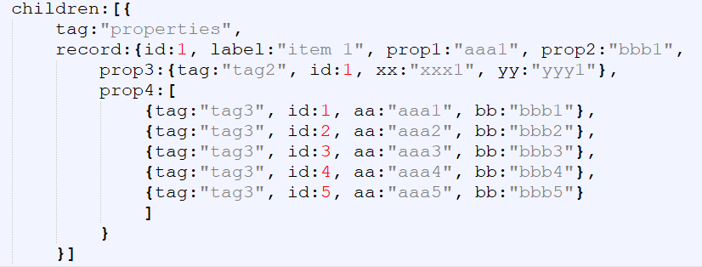

### Modification de champ

* Pour les valeurs **numériques**, **alphanumériques** et **dates** il suffit de modifier la valeur du contrôle :



* Pour les valeurs **objets** on clique sur le contrôle :



Une autre *properties* apparaît dans une boîte de dialogue :

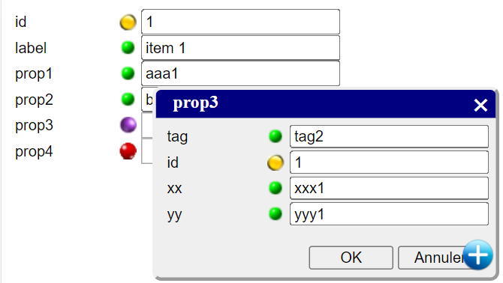

* Pour les valeurs **tableau**x on clique sur le contrôle :



Là aussi un *properties* apparaît :

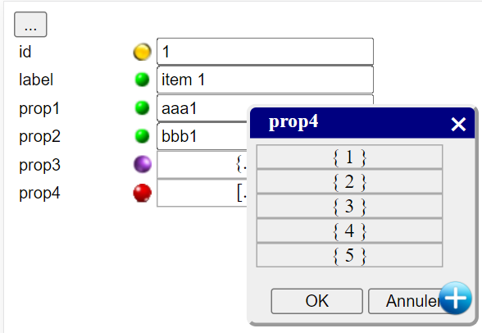

Pour ajouter un enregistrement,

* Cliquer sur le 

Un nouveau *properties* apparaît pour saisir l’enregistrement :

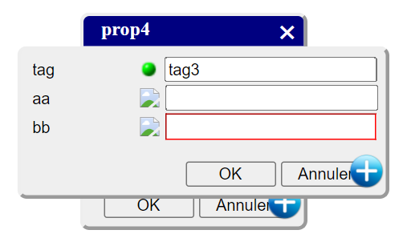

**Attention**

Afin de connaitre les champs à afficher par défaut le *properties* a besoin de trouver la **définition de l’objet**. Cela lui permet aussi de savoir les types d’objets enfants possibles

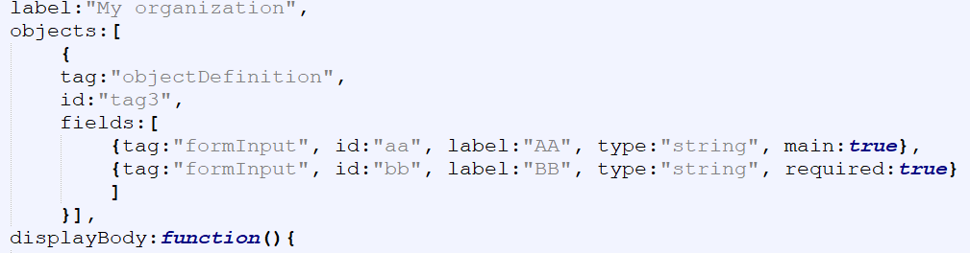

### Changement de type d’un champ

* Cliquer sur la petite icône située à gauche du champ :



Une liste apparaît permettant de choisir un autre type :

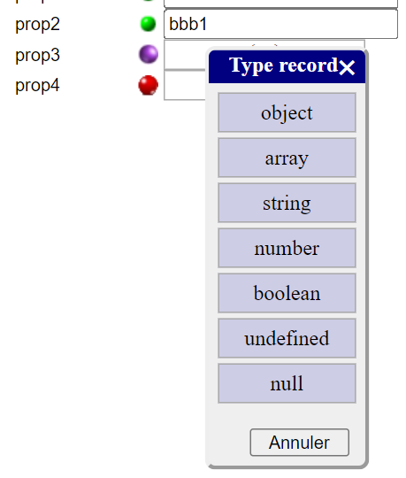

### Suppression de champ

* Faire un clic prolongé sur le contrôle > ***Remove***:

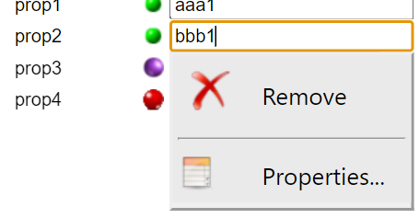

### Ajout de champ

* Cliquer sur le bouton *Ajouter un champ*  :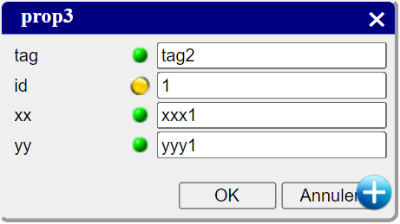

Un nouveau champ apparaît :

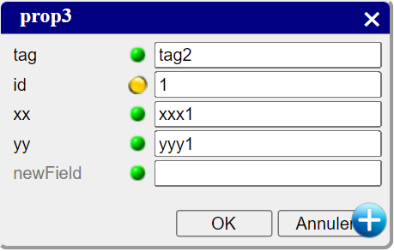

* Affecter-lui un nom
* Changer éventuellement son type :

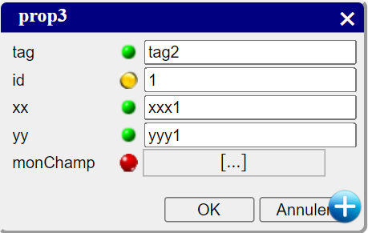

**Remarques**

* Quand un champ vient d’être ajouté il NE faut PAS ajouter d’autres champs avant de l’avoir renommé
* Si la définition de l’objet correspondant au tag a été définie alors une liste apparaîtra pour choisir lequel ajouter parmi ceux qui ne sont pas encore utilisés :

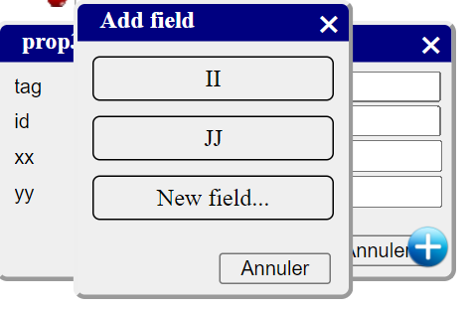

Dans cet exemple les champ *ii* et *jj* sont proposés parce qu’ils sont prévus dans la définition de l’objet mais ne sont pas encore ajoutés :

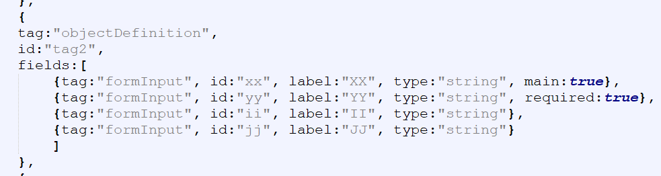

## Champs affichés par défaut et enfants possibles

Bien que le *properties* soit prévu pour fonctionner autant que possible sans avoir à définir d’objet, le faire offre pourtant quelques avantages :

* Il est capable de savoir quels champs afficher par défaut. Pour cela il regarde ceux qui ont une propriété **main=true** ou **required=true** :

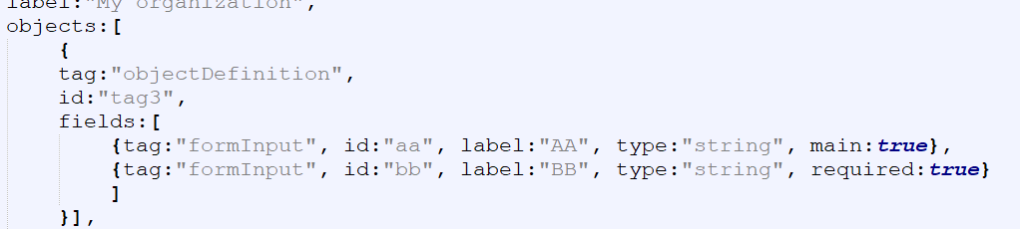

* Il est capable de savoir quels types d’objets il est possible d’ajouter :

Dans l’exemple ci*dessous on précise qu’il y a 2 types possibles : *tag3* et *tag5* :

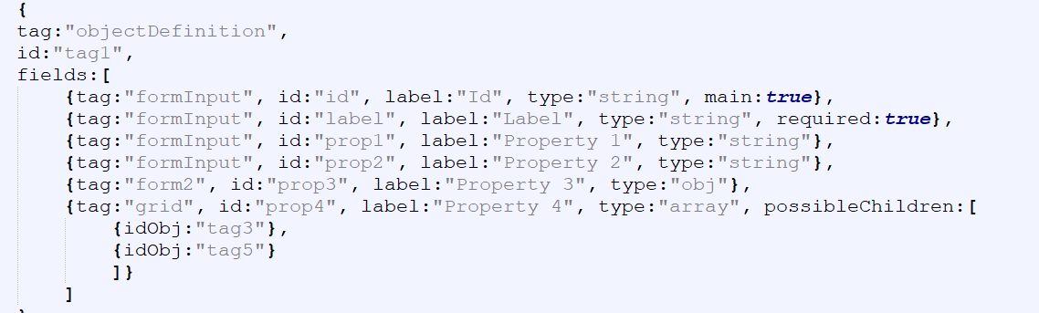

Dans l’interface le bouton ajouter un enregistrement pourra avoir 2 actions possibles :

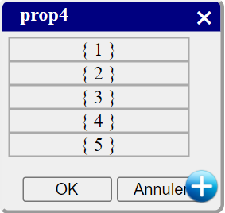

* Un clic bref ajoute un nouvel enregistrement de même type que le dernier déjà présent
* Un clic long affiche une liste permettant de choisir lequel ajouter :

